# Brug af AGENCY STRUKTUR i FBS – HERUNDER KOMBI-BIBLIOTEKER *Version af 3. maj 2017*

FBS løser opgaven med adskilte databaser mellem biblioteker en smule anderledes end DDElibra, BiblioMatik og Integra. I forbindelse med overgangen til FBS skal kommunen derfor overveje opsætningen af FBS i forhold til organiseringen i kommunen. Ønsker kommunen at have én samlet database, eller skal der være en opdeling i folkebiblioteker og pædagogiske læringscentre?

Det er kommunens eget valg, om man vil køre med et eller flere agencies, men da det har betydning for opsætningen, bør man have gjort sig nogle overvejelser, allerede inden opstartsmødet med Systematic. I dette dokument kan I finde oplysninger om, hvad I bør tage med i betragtning i forbindelse med beslutningen, og hvordan man rent praktisk kan gribe opgaven an med at omlægge databaserne.

Samtidig skal man overveje sin organisering imellem folkebibliotek og pædagogiske læringscentre. Skal de fungere som én fælles enhed i kommunen – KOMBI-kommune, eller er der enkelte biblioteker (filialer/skoler) i kommunen, der skal fungere som fællesbiblioteker - KOMBI-biblioteker.

En KOMBI-kommune er en kommune, der har valgt at samle alle kommunens institutioner i samme agency i FBS, så f.eks. folkebibliotek, PLC og evt. gymnasium samles i ét agency.

I en KOMBI-kommune deler alle institutioner søgebase, lånerregister og konfiguration og vil blive håndteret som et folkebibliotek i Brønden.

Hvis din kommune i forbindelse med overgangen til FBS har tænkt sig at køre med en KOMBI-kommune løsning, er dette muligt, hvis kommunen i forvejen har folkebibliotek og skoler i samme kildesystem. Det er dog vigtigt at være opmærksom på, at skolernes materialer på denne måde vil blive udstillet på linje med folkebibliotekets materialer i Brønden.

For kommuner der har to forskellige kildesystemer, må det frarådes at slå de to systemer sammen i konverteringen. Forsøg på dette kan resultere i fejl på bibliografiske og administrative data eller decideret tab af data.

Det betyder, at kommuner, hvor skolerne f.eks. kører BiblioMatik og folkebiblioteket DDElibra, ikke uden videre kan lægges sammen i et fælles agency.

Hvis en kommune med to kildesystemer alligevel ønsker at blive en KOMBI-kommune, anbefales det derfor at sammenlægning af kildesystemerne foretages *inden* konverteringen. Det kan ske ved at beholdningsregistrere skolernes materialer i DDElibra eller ved at tilkøbe ekstern hjælp til konvertering fra BiblioMatik til DDElibra.

**Brugen af agency i FBS**

En database for ét biblioteksvæsen har i FBS betegnelsen ”agency”. Det kan være folkebiblioteker eller pædagogiske læringscentre. Der er vandtætte skodder imellem de forskellige agencies, så man kan altså ikke dele oplysninger om fx materialer eller lånere imellem dem.

I en kommune hvor folkebibliotek og PLC har hver deres agency, anbefales det, at kombi-biblioteker opdeler deres samling i henholdsvis basis-samling, som konverteres til folkebibliotekets agency, og i klassesæt, taskebøger og lærervejledninger, som konverteres til skolernes agency.

I dag kan man have en struktur på en filial, hvor man har alle data fra både folkebiblioteker og pædagogisk læringscentre i samme database.

Hvis din kommune i forbindelse med overgangen til FBS har tænkt sig at køre videre med de samme adskilte databaser som før – og altså ikke ønsker ét fælles agency for hele kommunen, vil I næppe opleve nogle væsentlige ændringer.

I DBCs Brønd skelnes der mellem fire forskellige typer af agencies, som hver indeholder forskellige muligheder tilpasset til typen.

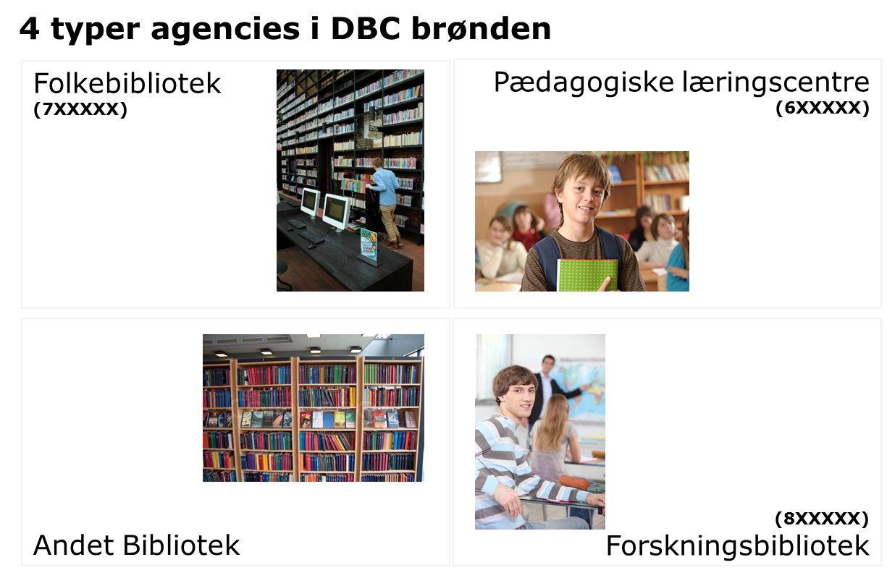

Hvor mange databaser I skal have i jeres kommune afhænger af kommunens organisation og ønsker. I mange kommuner vil det formentligt være relevant at have minimum to separate databaser, sådan som de fleste har haft det hidtil. Én for folkebiblioteket og én for de pædagogiske læringscentre. I andre kommuner vil man vælge at have en samlet database. I så fald skal basen registreres som Folkebibliotek i Brønden, da det er et krav for at man kan være med i det nationale fjernlånssamarbejde. Det betyder også, at folkebibliotek og skoler kommer til at dele lånerregister. Hvis det skal undgås, at en låner skal have to lånerkort, vil det desuden betyde, at elever og ansatte på skolerne vil være omfattet af samme regelsæt, som f.eks. fritagelse for gebyr, både når de låner skolematerialer, og når de låner folkebiblioteksmaterialer i deres fritid.

Hvis man i kommunen har et forskningsbibliotek eller en anden type bibliotek, som optræder som en selvstændig institution i bibliotek.dk og/eller Danbib, skal dette ligeledes have sit eget agency, da det er et krav fra DBC, som leverer Brønden. Det kan fx dreje sig om et bibliotek på et gymnasium. Optræder institutionen ikke som en selvstændig enhed i bibliotek.dk og/eller Danbib, behøver den ikke sit eget agency og kan derfor indgå som en filial under folkebiblioteket.

Der er nogle forhold, I skal være særligt opmærksomme i forbindelse med beslutningen om, hvor mange agencies I skal have i kommunen, nemlig:

* **Organisatorisk opbygning og arbejdsgange:** Hvis man vælger at have ét fælles agency vil alle brugere have adgang til alle oplysninger om lånere og materialer. Man kan altså søge i hele materialesamlingen for kommunen på en gang. Et fælles agency betyder også, at udlånsregler og gebyrhåndtering vil skulle være ens for alle brugere. Dvs. at hvis elever og ansatte på skolerne fx er gebyrfrie, vil de også være gebyrfrie, når de låner som almindelige bibliotekslånere eller man skal udstyre lånerne med to lånerkort. Desuden vil et fælles agency betyde, at materialevalg, indkøb mv. styres samme sted i løsningen.
* **Datasikkerhed:** Der er de senere år sket en stramning af reglerne om datasikkerhed i forhold til adgangen til data om borgere/elever. Ved et fælles agency vil alle brugerne have adgang til oplysninger om alle borgere i kommunen. Ved at skille oplysninger om borgere og elever op i flere forskellige agencies, kan man altså mindske risikoen for misbrug.
* **Forbindelsen til BRØND 3.5:** DBC anbefaler at man har flere separate agencies, da BRØND 3.5 som nævnt er bygget til at understøtte forskellige former for bibliotekssystemer – forskningsbiblioteker, folkebiblioteker og skolebiblioteker. Det er endnu uklart, hvilke konsekvenser det på sigt kan have, at ens data er placeret i en anden base, end den de oplagt tilhører, men fx. vil de pædagogiske læringscentre ikke have mulighed at benytte fælles påhængsposter fra andre kommuner.
* **Fremtidige ønsker:** Det er på nuværende tidspunkt ikke muligt at flytte data til andre agencies efter konverteringen.

**Sådan flyttes data**

Nedenfor findes vejledninger til, hvordan data konkret kan flyttes over i FBS.

**Flytning af data fra nuværende system til FBS**  
I forbindelse med udtræk af data fra kommunens nuværende system, er der mulighed for at udskille data fra forskellige filialer. Det betyder, at man kan flytte en hel filials data til det agency man ønsker, og dermed få et bedre grundlag for at udnytte FBS optimalt i forhold til søgning i forskellige dele af ens samlinger.

I eksemplet nedenfor har man i kommunen valgt at lave to agencies – for folkebiblioteket og læringscentre. I det system man har brugt indtil nu, havde man en opdeling i hovedbibliotek og tre filialer.

I forbindelse med ibrugtagningen af FBS sker følgende:

* Hovedbibliotek flyttes til agency for Folkebibliotek
* Filial 1 flyttes til agency for Folkebibliotek
* Skole 1 flyttes til agency for Læringscentre
* Skole 2 flyttes til agency for Læringscentre

Dvs. at man vha. nuværende filial kan flytte data til det agency, man må ønske.

|  |  |  |
| --- | --- | --- |
| Nuværende system | Flyttes til Folkebibliotek | Flyttes til Læringscentre |
| Hovedbibliotek | Hovedbibliotek |  |
| Filial 1 | Filial 1 |  |
| Skole 1 |  | Skole 1 |
| Skole 2 |  | Skole 2 |

Integration mellem folkebibliotek og pædagogiske læringscentre

Hvis man ønsker fuld integration mellem folkebibliotek og pædagogiske læringscentre kan man vælge agency for Folkebibliotek for alle filialer og skoler i kommunen. Konsekvensen af dette er beskrevet i afsnittet ovenfor.

**Biblioteksnummer**  
For alle agencies gælder, at man skal have et biblioteksnummer. Biblioteksnummer kan bestilles via Slots- og Kulturstyrelsens hjemmeside:

<http://slks.dk/biblioteker/biblioteksstandarder/biblioteksnumre/registrering-af-biblioteker/>

**Sammenlægning af filialer og kombi-bibliotek**

Hvis man i sit nuværende system har en struktur, hvor én fysisk filial er delt op på flere filialer kan det være en fordel at samle disse inden konverteringen.

Vi har et kombi-bibliotek på Byskolen i Xkøbing.

**Overførsel af data fra BiblioMatik:**Det er ikke muligt at splitte data i BiblioMatik op på forskellige agencies. Hvis kombi-biblioteket anvender BiblioMatik, vil den samlede bestand derfor blive konverteret til skolernes agency.

Til kombi-biblioteket hører i dag flg. filialer i BiblioMatik:

* Byskolen Taskebøger
* Byskolen Klassesæt
* Byskolen Læringsvejledninger

I BiblioMatik oprettes en ny filial, Xkøbing. Man laver en masserettelse, således at:

* ’Byskolen Taskebøger’ – oprettes som ’Taskebøger’ i ’Afdeling’, mens ’Filial’ rettes til ’Byskolen’
* ’Byskolen Klassesæt’ – oprettes som ’Klassesæt’ i ’Afdeling’, mens ’Filial’ rettes til ’Byskolen’
* ’Byskolen Læringsvejledninger’ – oprettes som ’Læringsvejledninger’ i ’Afdeling’, mens ’Filial’ rettes til ’Byskolen’

Derved bliver alle skolematerialer, der kun benyttes af lærere og elever flyttet til en filial kaldet ’Byskolen’, og man har afdelinger til at adskille de forskellige typer af samlinger.  
  
Begrundelsen for at lave denne manøvre er, at i skoleportalen vælger man en filial, når man åbner portalen. Dermed laver man som udgangspunkt kun søgninger i dette område af agency’et, og vil dermed få en meget afgrænset søgning, hvis man ikke forinden har samlet ’Taskebøger’, ’Klassesæt’ og ’Lærervejledninger’ i samme filial.

**Overførsel af data fra DDElibra:**

Hvis både folkebibliotek og PLC har DDElibra som kildesystem, konverteres der på filialniveau til de to forskellige agencies i FBS. Selve materialets filialtilhørsforhold skal være fastlagt i DDElibra inden konverteringen.

Til kombi-biblioteket hører i dag flg. filialer i DDElibra:

* Byskolen (basissamling i det fysiske kombi-bibliotek ejet af skolen)
* Xkøbing (basissamling i det fysiske kombi-bibliotek ejet af folkebibliotek)

I DDElibra samler man ligeledes filialerne. Det gøres ved at masserette i DDElibra:  
’Byskolen’ flyttes til ’Afdeling’, mens ’Filial’ rettes til ’Xkøbing’.

Dermed har man forsat ejer mærke på materialerne i DDElibra, og samlingen på det fysiske kombi-bibliotek vil være samlet under én filial, og materialerne kan udstilles i CMS for kommunes lånere.

**Folkebibliotek kører DDElibra og skolerne kører BiblioMatik:**

Hvis kommunen har DDElibra på folkebiblioteket og BiblioMatik på skolerne, og en af filialerne er et kombi-bibliotek, der kører DDElibra, findes følgende muligheder:

1. DDElibra konverteres som det første, hvorved filialen med klassesæt og taskebøger konverteres til skolernes agency. Senere konverteres skolerne fra BiblioMatik ind i samme agency.  
   (der tages forbehold for denne løsning, da den endnu ikke er afprøvet i praksis)
2. Kommunen beholdningsregistrerer taskebøger, klassesæt og lærervejledninger i BiblioMatik inden konvertering og sletter dem fra DDElibra. Derved kan der foretages en 1:1 konvertering fra henholdsvis DDElibra og Bibliomatik.
3. Kombi-biblioteket og alle materialer placeret på lokationen konverteres samlet til folkebibliotekets agency. Dette vil dog give den uhensigtsmæssighed, at bookbare materialer kun er tilgængelige for skolens egne lånere og ikke kan deles med de øvrige skoler i kommunen.

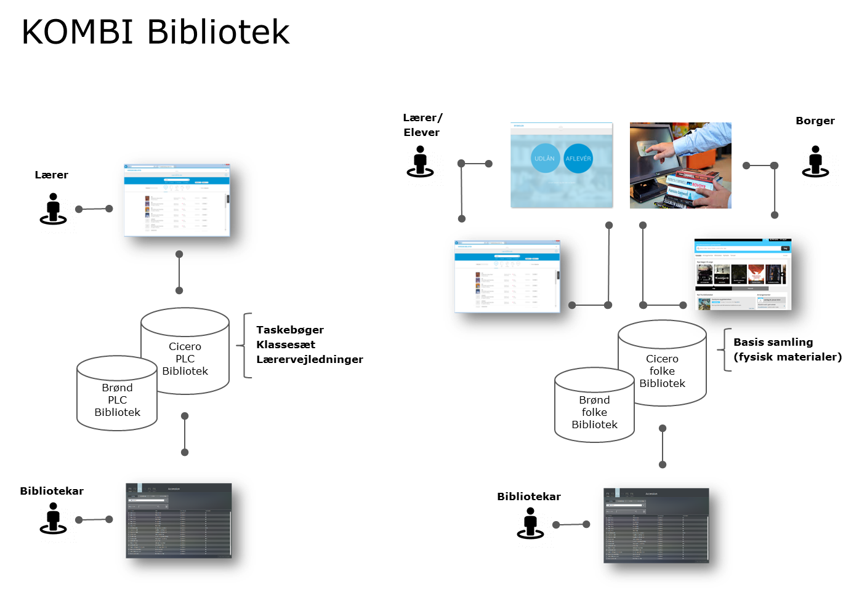

Tegningen herover viser, hvordan man kan forestille sig et kombi-bibliotek etableret i FBS.

Alle data, der skal flyttes, bør flyttes inden konverteringen, da det på nuværende tidspunkt ikke er muligt at flytte dataene efter overgangen til FBS.

Forudsætningen for at kunne foretage denne opsplitning, er at det er muligt at skelne på filialniveau inden konverteringen, om materialet skal i det ene eller det andet agency. Der kan derfor være behov for at foretage masserettelser i kildesystemet, så materialerne inden konvertering knyttes til to forskellige filialer, f.eks. X-købing Folkebibliotek og X-købing PLC.

Klassesæt, taskebøger og lærervejledninger, som kun bruges af lærere og elever, bør tilhøre samme filial af hensyn til søgning i Cicero Web/Skoleportalen.

Ved konvertering af lånere er det lånerens filialtilhørsforhold, der afgør, om låneren konverteres til folkebibliotekets agency eller til skolernes agency. Det anbefales, at lade lånerne forblive i folkebibliotekets agency, da skolernes lånerregister kan dannes ved import fra STIL i forbindelse med idriftsættelsen.

Hvis der findes lån, hvor låneren er tilknyttet en filial i det ene agency og materialet tilhører en filial i det andet agency, vil låneren blive kopieret til det andet agency, således at konvertering af lånet kan gennemføres. Dette gælder dog ikke reserveringer. Konvertering af reserveringer vil fejle hvis låneren ikke findes i samme filial som reserveringen.

*Hvad gør man, hvis oplysninger der kan adskille data i forhold til en filial er placeret i flere forskellige felter i nuværende system?*

I de to tabeller nedenfor er vist, at det ved brug af oplysninger om filial er muligt at adskille data til hhv. folkebibliotek og pædagogisk læringscentre. Kombi-bibliotek kan være en undtagelse, men dette bør vurderes i hver enkelt tilfælde.   
  
Hvis man ikke har oplysninger om ejerforhold i filialfeltet, skal man lave en masserettelse af profiloplysningerne.

Fx.:

Profil i DDElibra

|  |  |  |  |  |
| --- | --- | --- | --- | --- |
| Filial | Afdeling | Opstilling | Delopstilling | Materialesamling |
| Xkøbing | Byskolen | Fag | Engelsk |  |

I dette eksempel skal ’Byskolen’ under ’Afdeling’ flyttes til Filial. Det kan betyde, at man har behov for at oprette ’Byskolen’ som filial, således at data kan masserettes korrekt.  
Hvis man er et kombi-bibliotek, vil man vælge én af følgende løsninger, alt efter om det er:

1. Klassesæt/Taskebøger/Læringsvejledninger: Her laves samme rettelse som beskrevet ovenfor, således at disse data efterfølgende kan flyttes til agency for Pædagogisk Læringscenter eller
2. Basissamling: Her rettes oplysninger ikke, da man fortsat ønsker materialerne placeret i agency for folkebiblioteket.

|  |  |  |  |  |
| --- | --- | --- | --- | --- |
| Filial | Afdeling | Opstilling | Delopstilling | Materialesamling |
| Xkøbing | Faglitteratur | Engelsk | Niveau 3 | Skole |

I dette eksempel skal ’Skole’ i ’Materialesamling’ flyttes til Filial – og fx hedde ’Byskolen’ i stedet for skole. Det kan betyde, at man har behov for at oprette en ny filial, således at data kan masserettes korrekt.

Vær samtidig opmærksom på, at man bør normalisere data i forhold til hvilket felt, data optræder i. Dette skal forstås således, at man for alle skoler i kommunen skal beslutte, om ’Engelsk’ skal stå i feltet ’Delopstilling’ (som i eksempel 1) eller i ’Opstilling’ som i eksempel 2. Samtidig benyttes både udtrykket ’Fag’ og ’Faglitteratur’ (udover at de står i to forskellige felter). Normalisering i denne forbindelse betyder, at man beslutter sig for, om det skal hedde ’Fag’, ’Faglitteratur’ eller noget helt tredje.

Inden konverteringen bør man lave disse masserettelser i nuværende system.